**PROJEKT E-STEAMSEL**

**Erasmus+ KA2-** **ŠT.: 2021-1-NO01-KA220-SCH-000032511**

PROGRAM USPOSABLJANJA E-STEAMSEL

**SEL (SOCIALNO ČUSTVENO UČENJE)**

**Okvir socialnega in čustvenega učenja**

**Identifikacija projekta**

Program: Akcija Erasmus+: Strateška partnerstva za šolo

Naslov projekta: **E-STEAMSEL Priprava mladih na prihodnji trg dela s STEAM in SEL**

Številka: **Erasmus+ KA2-** **ŠT.: 2021-1-NO01-KA220-SCH-000032511**

Akronim projekta: E-STEAMSEL

Datum začetka projekta:

Skupno trajanje projekta: 24 mesecev

Končni datum projekta:

**Partnerji projekta**

  

  

**Filozofija socialnega in čustvenega učenja**

»Živimo v globalnem gospodarstvu, ki od naših študentov zahteva, da so pripravljeni na kritično in ustvarjalno razmišljanje, vrednotenje ogromnih količin informacij, reševanje zapletenih problemov in dobro komuniciranje. Močna osnova pri branju, pisanju, matematiki in drugih temeljnih predmetih je še vedno tako pomembna kot kdaj koli prej, vendar sama po sebi ne zadostuje za vseživljenjski uspeh. Predolgo smo bili zavezani časovnim strukturam, učnim nalogam, metodam poučevanja in ocenjevanjem, oblikovanim pred več kot stoletjem. Naša trenutna definicija uspeha učencev je preozka. Čas je, da študente postavimo na prvo mesto, vire uskladimo z njihovimi številnimi potrebami in zagovarjamo bolj uravnotežen pristop. Otrok, ki vstopi v šolo zdrav in se počuti varnega, se je pripravljen učiti. Učenec, ki se čuti povezanega s šolo, bo bolj verjetno ostal v šoli. Vsi študentje, ki imajo dostop do zahtevnih in privlačnih akademskih programov, so bolje pripravljeni na nadaljnje izobraževanje, delo in državljansko življenje. Te komponente morajo delovati skupaj, ne ločeno.”

Kot tako je socialno in čustveno učenje temelj za dinamično učno okolje, ki predvideva vse

PROJEKT E STEAMSEL BO OPOLNOMOČIL DIJAKE, da ponotranjijo in pokažejo socialne in čustvene kompetence, potrebne za uspeh v šoli in življenju.

SOCIALNO IN ČUSTVENO UČENJE: AKADEMSKA INTEGRACIJA

Socialno in čustveno učenje (SEL) je temelj celostnega izobraževanja. Metaanaliza socialnih in čustvenih učnih intervencij v šoli je pokazala, da so učenci, ki sodelujejo v programih SEL, pokazali znatno izboljšane socialne in čustvene spretnosti in imeli 11 percentilnih točk večji akademski uspeh v primerjavi s kontrolnimi skupinami (Durlak, Weissberg, Dymnicki, Taylor in Schellinger , 2011). Šest let pozneje je skupina, ki je vključevala raziskovalce iz študije iz leta 2011, ugotovila, da so bili celo 3 leta po zadnji intervenciji SEL učenci, ki so bili izpostavljeni programiranju SEL, v povprečju za 13 percentilov višji kot njihovi vrstniki, ki niso bili izpostavljeni SEL, glede meril akademske uspešnosti (Taylor, Oberle). , Durlak in Weissberg, 2017). Poleg tega obstaja statistično pomembna povezava med obvladanimi socialno-čustvenimi veščinami v vrtcu in pozitivnimi rezultati mladih odraslih na več področjih, vključno z izobraževanjem, zaposlitvijo, kriminalnimi dejavnostmi, uživanjem substanc in duševnim zdravjem (Jones, Greenberg in Crowley, 2015).

**Temeljne kompetence SEL:**

Da bi dosegel podobne rezultate, bo projekt E-STEAMSEL uporabil smernice, ki jih ponuja Collaborative for Academic, Social, and Emotional Learning (CASEL). CASEL zagotavlja zaupanja vredne informacije, ki temeljijo na raziskavah, za socialno in čustveno učenje in priporoča naslednje temeljne kompetence SEL kot osredotočenje na kakršno koli izvajanje socialnega in čustvenega učenja (Core SEL Competencies, 2020):

● **Samozavedanje:** Sposobnost natančnega prepoznavanja lastnih čustev, misli in vrednot ter njihovega vpliva na vedenje. Sposobnost natančnega ocenjevanja lastnih prednosti in omejitev z dobro utemeljenim občutkom zaupanja, optimizma in miselnosti za rast.

**● Samoupravljanje:** Sposobnost uspešnega uravnavanja lastnih čustev, misli in vedenja v različnih situacijah — učinkovito obvladovanje stresa, nadzor impulzov in samomotiviranje. Sposobnost postavljanja osebnih in akademskih ciljev ter dela zanje.

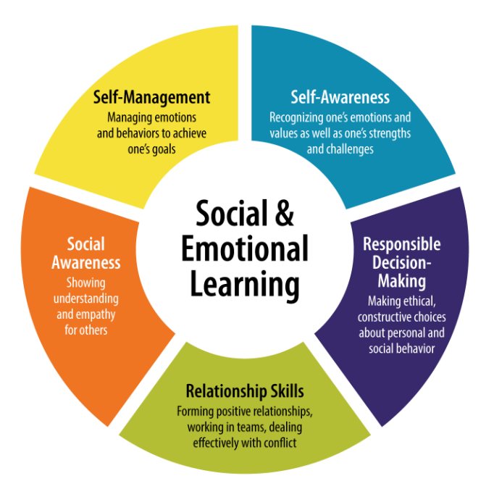

**● Socialna ozaveščenost:** Sposobnost zavzeti perspektive in sočustvovanja z drugimi, vključno s tistimi iz različnih okolij in kultur. Sposobnost razumevanja družbenih in etičnih norm vedenja ter prepoznavanja družine,

vire in podporo šole ter skupnosti.

● **Odgovorno odločanje** : Sposobnost sprejemanja konstruktivnih odločitev o osebnem vedenju in družbenih interakcijah na podlagi etičnih standardov, skrbi glede varnosti in družbenih norm. Realno vrednotenje posledic različnih dejanj ter upoštevanje dobrega počutja sebe in drugih.

**● Spretnosti odnosov:** sposobnost vzpostavljanja in vzdrževanja zdravih in koristnih odnosov z različnimi posamezniki in skupinami. Sposobnost jasnega komuniciranja, dobrega poslušanja, sodelovanja z drugimi, upiranja neustreznemu družbenemu pritisku, konstruktivnega pogajanja o konfliktih ter iskanja in ponujanja pomoči, kadar je to potrebno.

(Osnovne kompetence SEL, 2020)

**PREDNOSTI SEL ZA ŠTUDENTE**

Učenci bodo imeli spretnosti in nagnjenosti 21. stoletja, s katerimi se bodo opremili, ko se bodo pripravljali na naslednje korake v življenju.

**● Vsebinsko znanje** je poučevanje učnih standardov in dokumentov. Uporaba standardov za racionalizacijo poučevanja zagotavlja, da se učne prakse namerno osredotočajo na dogovorjene učne cilje. Pričakovanja za študenta

učenja so začrtana z vsakim predpisanim standardom.

**● Komunikacija** je praksa hitrega in jasnega posredovanja in sprejemanja idej. V svetu globalne in digitalne komunikacije še nikoli

Za študente je bilo bolj pomembno, da se naučijo komunicirati z jasnostjo, prefinjenostjo, prepričevanjem in prepričanjem.

**● Sodelovanje** je praksa skupnega dela za doseganje skupnega cilja. Kariera in delovna mesta od zaposlenih zahtevajo sodelovanje pri reševanju problemov in ustvarjanju rešitev. Diplomanti bodo nekoč delali s kolegi z različnimi pogledi in stili dela. Sodelovanje pri delu zahteva potrpljenje, razumevanje in urejenost.

**● Ustvarjalnost** je praksa uporabe domišljije in različnih idej za razvoj novih konceptov, rešitev in mnenj. 21. stoletje nudi diplomantom višješolskega izobraževanja in delovni sili neomejene možnosti za iskanje novih rešitev, ustvarjanje neznanih sistemov, preizkušanje novih veščin in dojemanje situacij z več perspektiv.

**● Kritično mišljenje** je praksa reševanja problemov, iskanja odgovorov na kompleksna vprašanja in analiziranja informacij. Naši diplomanti 21. stoletja morajo biti opremljeni s sposobnostjo preverjanja veljavnosti informacij, iskanja resnice v različnih trditvah, razlikovanja dejstev od fikcije in postavljanja vprašanj, ki vodijo do zdrave presoje.

**● Izobraževanje značaja** je poučevanje veščin in nagnjenj, potrebnih za uspešne državljane, kot so skrb za druge, poštenost, obvladovanje čustev, odgovornost in druge pomembne lastnosti (Orozco, 2020).

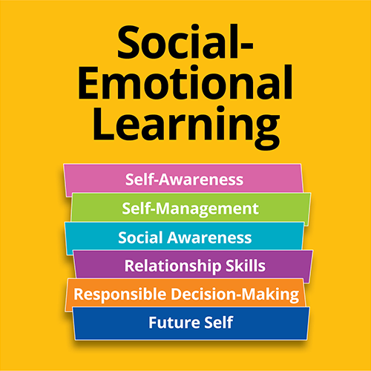



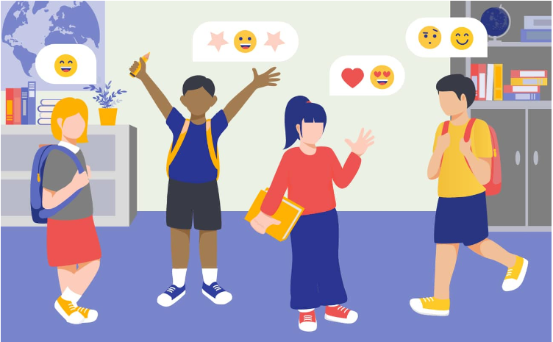

**Kaj je socialno-čustveno učenje in zakaj je pomembno?**

**Kaj je socialno-čustveno učenje?**

Najprej je ključnega pomena opredeliti, kaj je socialno-čustveno učenje. Članek [,](https://www.cfchildren.org/what-is-social-emotional-learning/) napisan za spletno stran The Committee for Children, navaja, da je socialno-čustveno učenje mogoče opredeliti kot »proces razvijanja samozavedanja, samonadzora in medosebnih veščin, ki so ključnega pomena za uspeh v šoli, delu in življenju«.

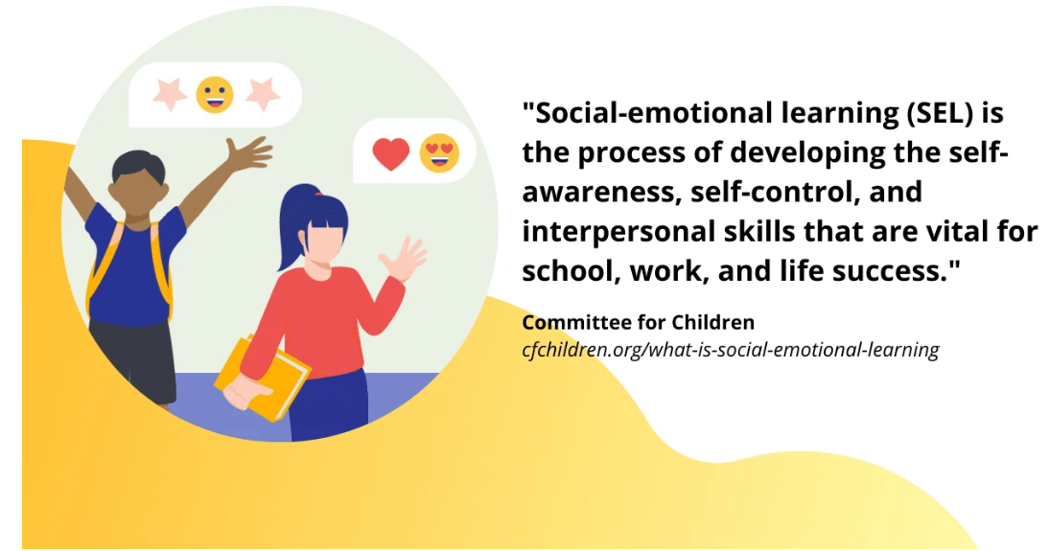

Je bistveni del človeškega razvoja, saj učence opremi z veščinami, sposobnostmi, orodji in znanjem za gradnjo pozitivnih odnosov, reševanje problemov, sprejemanje inteligentnih odločitev in doseganje potrebne stopnje samozavedanja. Socialno-čustveno učenje je lahko tudi temelj za izobraževalni uspeh.

Poleg tega ima socialno-čustveno učenje pomembno vlogo v kontekstu prizadevanj za vključujoče učenje in dostopno izobraževanje. Ker šole sprejemajo ljudi iz različnih okolij, ki se soočajo z različnimi izzivi, morajo učenci to razumeti ter razviti empatijo in sočutje.

**5 ključnih področij socialno-čustvenega učenja**

Razumevanje koncepta socialno-čustvenega učenja si lahko pomagamo z razdelitvijo na nekaj ključnih področij. Tako je Collaborative for Academic, Social, and Emotional Learning (CASEL) ustvaril okvir 'CASEL 5', ki opisuje pet temeljnih veščin ali področij, povezanih s socialno-čustvenim učenjem.

Spodnji razdelek podrobneje raziskuje teh pet področij spretnosti:

**1. Samozavedanje**

Samozavedanje je včasih opisano kot vodilna veščina socialno-čustvenega učenja. CASEL jo opredeljuje kot sposobnost "razumevanja lastnih čustev, misli in vrednot ter kako vplivajo na vedenje v različnih okoliščinah."

Članek Landmark Outreach opisuje nekatere osnovne veščine, ki so povezane s samozavedanjem. Te veščine vključujejo učenčevo sposobnost prepoznavanja in identifikacije lastnih čustev, razvijanje dojemanja »sebe«, ki se ujema z realnostjo, verjamejo v svojo sposobnost doseganja ciljev in določajo svoja področja moči in šibkosti.

Poleg tega lahko razvijanje samozavedanja od učencev zahteva, da razmislijo o svojih predsodkih in pristranskosti ter jih preučijo in ustvarijo miselnost, ki omogoča nenehno osebno rast. Za študente je samozavedanje v bistvu samorefleksija in razumevanje tega, kdo so kot osebe.

**2. Samoupravljanje**

Samoupravljanje je koncept, ki je tesno povezan s samozavedanjem in v marsičem izhaja iz njegovega razvoja. Na primer, ogrodje CASEL opisuje samoupravljanje kot sposobnost »učinkovitega upravljanja lastnih čustev, misli in vedenja v različnih situacijah« za doseganje osebnih želja.

Pregled iz Greater Good in Education podrobneje raziskuje ta koncept. Navaja, da je samoupravljanje proces, ki vključuje učence, ki usmerjajo svoje misli, vedenje in čustva, tako da razvijejo sposobnost sprejemanja odločitev, ki koristijo ne le njim, ampak tudi tistim okoli njih.

Nekatere od primarnih veščin, povezanih s samoupravljanjem, vključujejo postavljanje ciljev, ohranjanje pozornosti, upravljanje in nadzorovanje čustev, izkazovanje odpornosti in uporabo povratnih informacij za osebni napredek.

**3. Družbena ozaveščenost**

Naslednje področje spretnosti, povezano s socialno-čustvenim učenjem, je socialna zavest. Odličen način razmišljanja o tem je primerjava s samozavedanjem. Medtem ko se prvo nanaša na sposobnost učencev, da razumejo sebe in svoja dejanja, gre pri socialni zavesti o tem, da se bolj zavedajo drugih ljudi in čutijo sočutje do njih.

Socialna ozaveščenost vključuje tudi izkazovanje empatije in razumevanja. Na primer, članek, napisan za Understood.org, podrobno opisuje nekatere veščine, povezane z družbeno ozaveščenostjo. Takšne veščine vključujejo sposobnost razumevanja perspektiv drugih, ceniti raznolikost v smislu različnih okolij in kultur.

Eden od načinov, kako lahko učitelji učence bolje seznanijo s konceptom družbene ozaveščenosti, je razlaga ideje zlatega pravila, ki ga lahko povzamemo kot »ravnaj z drugimi tako, kot želiš, da se obravnavajo z vami«.

**4. Veščine odnosov**

Četrto glavno področje spretnosti, povezano s socialno-čustvenim učenjem, je področje veščin odnosov. Veščine odnosov lahko na splošno opredelimo kot sposobnost graditi in vzdrževati pozitivne odnose z drugimi ljudmi ter se naučiti, kako učinkovito komunicirati z drugimi, hkrati pa se upreti negativnim socialnim pritiskom na tej poti.

Del razvijanja veščin odnosov je učenje dobrega sodelovanja z drugimi in doseganje skupnih ciljev. Močan poudarek je tudi na reševanju konfliktov in sodelovalnem reševanju problemov, kar lahko pomaga študentom, ko jih prosimo, da delajo kot del ekipe ali sodelujejo s partnerjem.

Poleg tega pomemben del komponente veščin socialnega in čustvenega učenja o odnosih vključuje razvoj vodstvenih sposobnosti. Vzgajanje takšnih veščin ne pomeni le razvijanja veščin za vodenje skupine ljudi k skupnemu cilju, ampak pomeni tudi ustvarjanje občutka socialne pravičnosti in pripravljenosti zagovarjati potrebe in pravice drugih ljudi.

**5. Odgovorno odločanje**

Zadnje glavno področje, povezano s socialno-čustvenim učenjem, je odgovorno odločanje. To veščino lahko opišemo kot sposobnost sprejemanja etičnih, varnih, skrbnih in konstruktivnih odločitev, pri čemer se zavedamo posledic osebnega vedenja ali možnih rezultatov, ki bodo verjetno nastali zaradi različnih odločitev.

Navsezadnje komponenta odgovornega odločanja učence nauči oceniti potencialne koristi in posledice svojih odločitev. Gre tudi za uporabo teh veščin v šoli in izven nje.

Eden od vidikov, poudarjenih v članku, napisanem za Positive Action, je, da imajo lahko odločitve družbene, čustvene, fizične in intelektualne rezultate ali posledice. Drugi kritični vidik je učenje študentov, da lahko pozitivne odločitve vodijo do rasti in pozitivnih sprememb, medtem ko imajo negativne odločitve nasprotni učinek.

**Zakaj je socialno-čustveno učenje pomembno?**

Socialno-čustveno učenje je ključnega pomena za učence, saj jih uči ključnih življenjskih veščin, vključno z zmožnostjo razumevanja samega sebe, razvijanja pozitivne samopodobe, prevzemanja odgovornosti za svoja dejanja in vzpostavljanja odnosov z ljudmi okoli njih. Prav tako je lahko kritično za študente, da zgradijo samozavest in samozavest.

S socialno-čustvenim učenjem lahko učenci pridobijo naslednja orodja, ki so potrebna za postavljanje ciljev: reševanje problemov, vztrajanje pri soočanju s stisko, boj za socialno pravičnost, sočustvovanje z drugimi ljudmi, prevzemanje odgovornosti, vodenje z zgledom in določiti vrsto vedenja, ki najbolj napoveduje dolgoročni uspeh v sodobnem življenju.

Medtem je socialno-čustveno učenje koristno tudi za učitelje. Navsezadnje je praviloma veliko lažje poučevati učilnico, polno študentov, ki imajo naslednje lastnosti: vestni, empatični, samozavedajoči se, opremljeni za sprejemanje inteligentnih odločitev ter sposobni sklepati in upoštevati koristi in posledice svojih dejanj.

**Prednosti socialno-čustvenega učenja**

Pomen socialno-čustvenega učenja je mogoče pojasniti v širšem smislu. Vendar pa je koristno tudi zagotoviti podrobnosti o nekaterih oprijemljivih in merljivih koristih postopka. Na srečo se ves čas pojavljajo raziskave na to temo in lahko pridobimo dober občutek, kako ugodno je socialno-čustveno učenje.

CASEL je zbral [raziskave](https://casel.org/impact/) z vsega sveta, ki dokazujejo, da lahko socialno-čustveno učenje izboljša akademsko uspešnost, izboljša vedenje v razredu, zmanjša primere depresije in poveča sposobnost učencev za obvladovanje stresa. Poleg tega lahko s prehodom dijakov skozi šolo in v odraslost zmanjša revščino, kriminal in poveča socialno mobilnost. Druge študije so odkrile izboljšave na področjih, kot so branje, pisanje in matematika.

Izpostaviti velja tudi zaposlitvene ugodnosti. Glede na [poročilo](https://www.cfchildren.org/wp-content/uploads/what-is-sel/docs/world-bank-group.pdf) skupine Svetovne banke 79 odstotkov delodajalcev navaja socialno-čustvene sposobnosti kot najpomembnejše lastnosti za določanje možnosti za uspeh. Zato lahko poučevanje socialno-čustvenega učenja izboljša dolgoročne poklicne možnosti.

**Zakaj bi morali učitelji spodbujati socialno čustveno učenje (SEL)?**

Otroštvo in mladost sta lahko težka. Vsi se lahko ozremo nazaj na čase, ko smo bili razočarani, zmedeni, jezni ali prestrašeni, ne da bi razumeli, kako predelati ta močna čustva. Telo in možgani mladih se tako hitro spreminjajo in so redno bombardirani z novimi idejami in vplivi. Kot starši se po svojih najboljših močeh trudimo pomagati našim otrokom pri krmarjenju skozi te nemirne vode, vendar z novo tehnologijo in spreminjajočimi se ideologijami ne vemo vedno, kaj je najbolje reči in narediti. Biti otrok je danes videti drugače kot v mladosti. Kar pa se ni spremenilo, je to, da so otroci, ki so naučeni predelovati, [razumeti in obvladovati svoja čustva, bolje opremljeni, da postanejo čustveno inteligentni odrasli.](https://www.edutopia.org/blog/why-sel-essential-for-students-weissberg-durlak-domitrovich-gullotta)

Raziskave nam povedo, da so današnji otroci vedno bolj raztreseni, pod pritiskom in tesnobni tako v učilnici kot zunaj nje. Na srečo so raziskave tudi pokazale, da ko se šole osredotočajo na SEL, učenci kažejo povečanje pozitivnega odnosa in vedenja, občutka namena, zaupanja in empatije. [Njihovi odnosi s starši in vrstniki se izboljšajo, prav tako pa tudi njihov učni uspeh.](https://www.instituteforsel.net/why-sel) Najpomembneje je, da se pri otrocih zmanjša čustvena stiska.

Preprosto povedano, otroci, ki se redno ukvarjajo s socialnim in čustvenim učenjem, bodo bolj verjetno razumeli, kaj čutijo, zakaj se tako počutijo in kako premagati svoja čustva.

**Socialno-čustveno učenje proti poučevanju socialno-čustvenih učnih veščin**

Tako kot obstaja razlika med izvajanjem projektov in projektnim učenjem, obstaja podobna razlika pri poučevanju spretnosti in pismenosti SEL ter SEL kot modela ali ogrodja.

Če pojasnimo, socialno-čustveno učenje ni samo poučevanje učencev 'veščin SEL', niti ni stvar ustvarjanja akademskih lekcij in enot, ki razpravljajo, raziskujejo ali kako drugače vključujejo socialno-čustvene koncepte, prakse ali vedenja. Namesto tega je socialno-čustveno učenje pomemben korak naprej pri tem, da postane 'šola' bolj človeška in celovita. Je manj didaktičen, kot je sam (kot model) empatičen do izzivov in priložnosti vse bolj zapletenih življenj otrok v sodobnem, hiperpovezanem svetu.

Konceptualno to vključuje ideje, kot so miselnost, odnos, kognitivno vedenje, samoregulacija, vztrajnost, empatija, pozitivnost in racionalnost.

Na praktični ravni to vključuje vedenje, kot je samonadzor, prepričanja o sebi, postavljanje ciljev, sprejemanje odločitev, skrb zase in sposobnost negovanja in vzdrževanja zdravih odnosov z drugimi. Človeška bitja smo po naravi družbeni organizmi (bodisi zaradi potrebe, nagona, nagona ali nujnosti) in krmarjenje tako v družbenih interakcijah kot v družbenih odnosih igra pomembno vlogo pri dobrem počutju osebe v celotnem življenju (Weissberg & Cascarino, 2013).

Učinek tovrstnih idej in vedenj na akademsko uspešnost je dovolj predvidljiv: srečni ljudje v zdravih odnosih, vpetih v povezane skupnosti, prispevajo k uspešnosti v šoli. To verjetno velja tudi zunaj otrok in šole. Kot vedno obstaja izziv ločiti vzrok od posledice, vendar si ni težko predstavljati, da zdravi, srečni ljudje uspevajo in ljudje, ki uspevajo (na večdimenzionalen način: v odnosih, s svojim zdravjem, finančno itd.), so na splošno "srečni". '

**Kako lahko projektno učenje spodbuja socialno-čustvene učne spretnosti**

Številni izvajalci [delavnic projektnega učenja](https://wegrowteachers.com/consulting/project-based-learning/) začnejo tako, da si udeleženci zamislijo značilnosti svojega idealnega diplomanta svoje šole ali razreda.

Izobraževalci posamično odgovorijo na poziv: "Kaj želite, da bi vaši učenci vedeli in bili sposobni početi po letu pri vas?" Nato se odgovori zberejo in dokumentirajo kot celotna skupina.

Sam sem izvajal ta protokol s tisoči izobraževalcev po vsej državi od predšolske do fakultete. Rezultati so vedno enaki. Skoraj ves seznam je na prvi pogled izven učnega načrta. Včasih se nekaj, kot je tekoče branje, znajde na seznamu, vendar vsebina večinoma manjka. Namesto tega učitelji predlagajo **veščine** .

Mnoge od naštetih lastnosti so "mehke veščine", izraz, ki sem ga začel prezirati. Spoznal sem, da so značilnosti idealnega diplomanta pravzaprav socialne in čustvene kompetence. Po izvajanju tega protokola z učitelji ga zdaj spremljam tako, da pokažem [kompetence CASEL](https://casel.org/fundamentals-of-sel/what-is-the-casel-framework/) in jih prosim, da vzpostavijo povezave med svojimi idealnimi diplomskimi cilji ter petimi kategorijami CASEL in njihovimi podnaslovi.

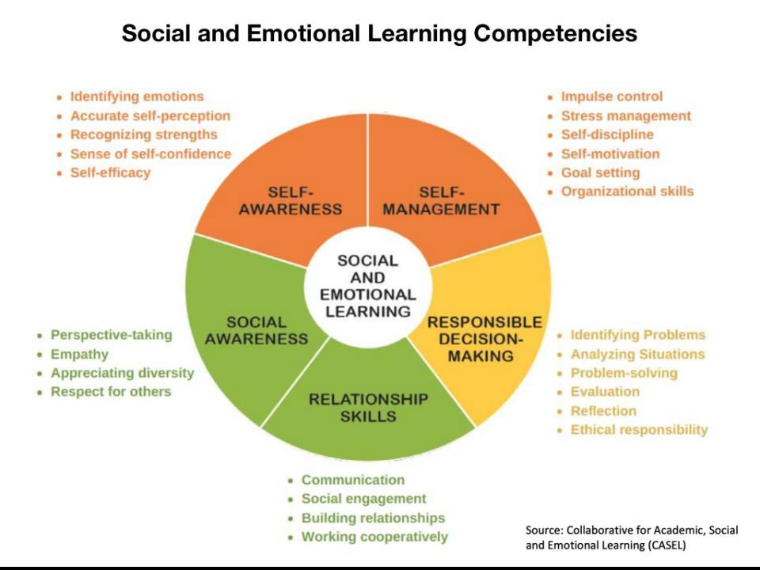

To seveda vodi do vprašanja: če so te veščine SEL visoko prednostni cilji šole in večinoma ne spadajo v okvir naših vsebinskih standardov, kako potem poučujemo, izvajamo in ocenjujemo kompetence SEL?

Naslednje vprašanje je, kdaj imamo učitelji razrednega pouka čas, da to storimo v našem že tako zelo natrpanem urniku? Moj odgovor je seveda projektno učenje. PBL je popolna struktura za poučevanje, prakso in ocenjevanje SEL spretnosti **in** standardov vsebine hkrati. Oglejmo si nekaj načinov, kako lahko učenci razvijejo spretnosti SEL, medtem ko se hkrati učijo vsebine prek PBL.

**Samozavedanje**

Nizko visi primer sadja je, da učenci raziščejo svojo identiteto v projektu, osredotočenem na to, kdo so ali na njihovo vlogo v skupnosti. Mladostniki radi raziskujejo in delijo, kdo postajajo. Identitetno delo je priložnost za učence, da odkrijejo povezave med navidezno različnimi člani razreda, kar vodi v kohezijo in spoštovanje različnosti.

Sčasoma v učilnici PBL učenci razvijejo samozavest na podlagi kakovosti dela, ki ga delijo, in povratnih informacij, ki jih prejmejo z javnimi predstavitvami. Študenti se vidijo kot produktivni člani, ki prispevajo k skupnosti na močne načine, kar na koncu vodi do samoučinkovitosti.

**Samokontrola**

Ko se učenci lotijo raziskovanja, bodo morali upravljati s tremi T-ji: svojim časom, ekipo in nalogami. [**Robustni PBL**](https://www.teachthought.com/project-based-learning/an-updated-guide-to-robust-pbl-for-teachers/) postavi študente v situacije, v katerih bo prišlo do zdravih konfliktov med člani ekipe, medtem ko iščejo rešitve za dileme projekta.

To je odlična priložnost, da študentom ponudimo podlago in orodja za obvladovanje rokov, nesoglasij in pričakovanj partnerjev v skupnosti. Učitelji PBL uporabljajo postopek Need to Know, skupinske pogodbe, scrum deske in druge strukture, da učijo učence, da se soočijo z lastnimi izzivi, namesto da bi vse organizirali namesto njih.

**Spretnosti odnosov**

Dve izmed najpomembnejših veščin, ki jih učenci danes potrebujejo, sta sodelovanje in komunikacija. V PBL učenci ne sodelujejo le med seboj, ampak pogosto tudi s strokovnjaki iz skupnosti. Drug drugemu se naučijo dajati in prejemati produktivne povratne informacije. Učenci predstavijo svoje ugotovitve v pisni in ustni obliki. Komunikacijske veščine se urijo vsak dan.

Poleg tega se učenci naučijo, kako na produktivne načine krmariti z osebnostnimi izzivi in razlikami v mnenjih. Člani skupine si morajo razdeliti delo in nato deliti svoje ugotovitve drug z drugim, da dokončajo svoje projektne naloge. Sodelovanje je ključni element dobro delujoče ekipe PBL.

**Družbena zavest**

V PBL se učenci naučijo delati skupaj z različnimi vrstami ljudi, tako v razredu kot v skupnosti. Učenci, ki gradijo na razredni kulturi, ko se razvije skozi delo z identiteto, cenijo, da lahko razlika vodi do ustvarjalnosti in vrednotenja skupne človečnosti namesto do razklanosti.

Druga veščina, ki jo je mogoče razviti v PBL, je empatija. Študenti morajo izzive projekta raziskati z več vidikov. Lahko intervjuvajo ali prevzamejo vlogo različnih pogledov v skupnosti. Študenti cenijo nianse vprašanja tako, da poglobljeno razmislijo o tem, kako imajo nasprotni glasovi upravičene pomisleke in mnenja.

**Odgovorno odločanje**

Reševanje problemov je v središču PBL. Študentske ekipe sodelujejo pri [Rich Inquiry](https://www.teachthought.com/pedagogy/why-creating-a-culture-of-inquiry-is-important/) , da bi razumele projektni izziv. V svojih predlaganih rešitvah empatično upoštevajo vsa stališča. Odražajo morebitne pričakovane in nepričakovane rezultate. Učenci nato sprejemajo prave odločitve in spremljajo njihove rezultate.

Študenti ugotovijo, da imajo lahko glas v svoji skupnosti in naredijo spremembe prav zdaj. To jih vodi nazaj k samozavedanju, saj se učenci vidijo kot močni ustvarjalci sprememb, gradijo znanje in spretnosti za pomoč pri reševanju in reševanju potreb v svoji skupnosti.

Nenazadnje je negovanje spretnosti SEL pri učencih glavni del 'končnega izdelka' projektnega učenja.

Seveda učenci ne pridejo v naše učilnice s popolnoma razvitimi veščinami SEL, toda ogrodje PBL daje učiteljem možnost, da ves dan naravno poučujejo, vadijo in ocenjujejo kompetence. Protokoli in orodja [PBL omogočajo, da ta proces poteka gladko in poteka.](https://www.teachthought.com/project-based-learning/5-examples-of-project-based-learning-protocols/)

Izobraževalci hitro spoznajo, da kompetence SEL, navedene v idealnem protokolu za podiplomski študij, niso ločene od učnega načrta. Namesto tega so potrebne veščine, ki študentom omogočajo skupno sodelovanje v procesu poizvedovanja.

Namesto da bi našli čas za dodajanje lekcij SEL, učitelji PBL odkrijejo, da poučevanje kompetenc SEL skozi vse leto prihrani čas pri upravljanju učilnice in vodi učence k globljemu učenju njihovih vsebinskih standardov. Najpomembneje pa je, da pomaga ustvariti naslednjo generacijo voditeljev na tem svetu.

**Spodbujanje socialnega in čustvenega učenja študentov**

Spodbujanje socialnega in čustvenega učenja študentov. Vzgojitelji, starši in oblikovalci politik, ki priznavajo, da so temeljne kompetence SEL potrebne za učinkovito življenje, prav tako vedo, da je te veščine mogoče naučiti. Obsežne raziskave kažejo, da lahko šolski programi SEL spodbujajo in krepijo povezanost učencev s šolo, pozitivno vedenje in akademske dosežke (Durlak et al., 2011). Učitelji lahko pomagajo učencem pri razvoju

socialne in čustvene kompetence z neposrednim poučevanjem teh veščin, z uporabo privlačnih gradiv iz učnega načrta in z izvajanjem posebnih praks poučevanja in vodenja razreda (Cohen, 2006; Durlak et al., 2011; januar,

Casey & Paulson, 2011; Kres & Elias, 2006; Weare & Nind, 2011; Zins et al., 2004). Nekateri programi SEL neposredno poučujejo socialne in čustvene veščine. Občasni programi obravnavajo teme, kot so preprečevanje zlorabe substanc, preprečevanje nasilja, promocija zdravja in vzgoja značaja. Drugi pristopi SEL imajo posebne kurikularne in učne komponente, ki spodbujajo varna, skrbna, privlačna in participativna učna okolja, ki

gradijo navezanost učencev na šolo, motivacijo za učenje in akademski uspeh (Zins et al., 2004). Nedavne raziskave so pokazale, da kakovost interakcij med učitelji in učenci ter učne prakse, ki

dogajanje v razredu sta dva pomembna napovedovalca akademske uspešnosti učencev in socialne prilagoditve (Hamre & Pianta, 2007; Mashburn & Pianta, 2006). Programi SEL, osredotočeni na učitelje, usposabljajo učitelje, da postanejo več

čustveno podpirajo svoje učence ali uporabljajo pozitivne disciplinske prakse za odziv na potrebe učencev. Te strategije tudi krepijo razvoj učenčevih spretnosti (Allen, Pianta, Gregory, Mikami in Lun, 2011).

**SOCIALNO ČUSTVENO UČNI CILJI:**

**1. Razvijajte samozavedanje in veščine samoupravljanja** bistvenega pomena za uspeh v šoli in življenju. Poznavanje lastnih čustev, kako jih obvladovati in načini, kako jih konstruktivno izraziti, so bistvene življenjske veščine. Te veščine omogočajo obvladovanje stresa, obvladovanje impulzov in motivacijo za vztrajnost, ko se soočamo z osebnimi, akademskimi ali delovnimi ovirami. Povezan nabor veščin vključuje natančno ocenjevanje lastnih sposobnosti in interesov, gradnjo na prednostih in učinkovito uporabo podpore in virov družine, šole in skupnosti. Nazadnje je za posameznika ključnega pomena, da zna ugotoviti in spremljati svoj napredek pri doseganju ciljev, bodisi osebnih, akademskih, kariernih ali delovnih. Te socialne čustvene veščine, miselni procesi in vedenjske strategije so dejavniki, ki prispevajo k posameznikovi samozavesti in občutku optimizma, saj zagotavljajo trdne temelje za doseganje uspeha v šoli in življenju.

**2. Uporabite socialno zavest in medosebne veščine** za vzpostavljanje in ohranjanje pozitivnih odnosov. Sposobnost prepoznavanja misli, čustev in perspektiv drugih posameznikov, vključno z idejami in stališči, ki so drugačna od lastnih, ter sposobnost sočustvovanja z drugimi iz različnih okolij je ključnega pomena za oblikovanje in vzdrževanje pozitivnih odnosov v vseh življenjskih obdobjih. Enako pomembne za vzpostavljanje pozitivnih vrstniških, družinskih in delovnih odnosov so strategije in veščine, ki omogočajo prilagajanje vedenja v različnih okoljih, sodelovanje in sodelovanje z drugo osebo ali v skupini, spoštljivo komuniciranje in konstruktivno reševanje konfliktov z drugimi.

Pokažite etične sposobnosti odločanja in odgovorno vedenje v osebnem, šolskem in skupnostnem kontekstu. Sposobnost sprejemanja etičnih odločitev in odgovornega ravnanja ob upoštevanju dobrobiti drugih in lastne so bistvenega pomena za dobrobit celote – bodisi družine, vrstnikov, sodelavcev, sosedov ali članov skupnosti na splošno. Je temelj odgovornega državljanstva v demokratični družbi. Vsak posameznik v katerem koli življenjskem obdobju potrebuje sposobnost sprejemanja etičnih odločitev in reševanja problemov z natančno opredelitvijo odločitev, ki jih je treba sprejeti, zmožnostjo ustvarjanja alternativnih rešitev, predvidevanjem posledic vsake in sposobnostjo ocenjevanja rezultatov in učenja iz njih. posameznikovo odločanje.

**SISTEMSKE CELOTNE ŠOLSKE IMPLEMENTACIJE SEL**

Sistemski pristop k vključevanju SEL v tkivo šolskega življenja med in po šoli

šolski dan od vsake šole zahteva, da upošteva več dejavnikov (organiziranih v široke kategorije, kot so

zaradi jasnosti sledi):

• integracija SEL v politiko, postopke in protokole;

• Šolska kultura in vzdušje, vključno z gradnjo skupnosti in večplastno podporo;

• Pristop k disciplini;

• Navodilo;

• Podpora potrebam in kompetencam SEL odraslih;

• Profesionalni razvoj;

• sodelovanje staršev in družine; in

• Pošolski programi, poletne šole in šolski programi skupnosti

Izvajanje SEL mora temeljiti na celostnem, celošolskem pristopu s socialnimi in

čustveno podprti odrasli, ki so sposobni poučevati in vzgajati srečne, zdrave, varne in angažirane

študenti. SEL ni le strategija programa ali učilnice. Holistični pristop deluje z

celotno šolsko skupnost za vključitev načel SEL v vse vidike šolskega življenja.

Omogočanje SEL za celotno šolo vključuje več komponent, vključno z, vendar ne omejeno na:

• Usklajena okrožna in šolska podpora, kadrovske politike in prakse;

• Šolska kultura in razredno okolje;

• Podpora odraslim v šolski skupnosti (npr. ponujanje in spodbujanje samooskrbe

priložnosti za vse šolsko osebje, vključevanje praks SEL v osebje in sestanke upravnega odbora,

itd.)

• Strokovni razvoj administratorjev, učiteljev in drugega inštruktorskega osebja,

specializirano podporno osebje pri poučevanju (tj. šolski svetovalni delavci, šolski socialni delavci).

delavci, šolski psihologi, šolske medicinske sestre itd.), nepedagoško osebje (npr. šol

tajnice, osebje v kavarni, šolsko varnostno osebje, transportno osebje itd.) in osebje

od partnerskih organizacij;

• Obravnavanje discipline kot priložnosti za socialno čustveno rast, ki išče

sočasna odgovornost in sprememba vedenja;

• ozaveščanje in sodelovanje staršev, družin in skupnosti;

• Koordinacija šolskih, okrožnih in skupnostnih podpornih služb za učence; in

• Usklajeno pošolsko, izvenšolsko, poletno ter izvenšolsko in storitveno učenje

programi in mentorstvo.

**ŠOLSKA KULTURA/ŠOLSKA KLIMA IN SEL**

Razumevanje šolske klime in kulture je potrebno za izvajanje SEL po vsej šoli. Šolsko ozračje in kultura, ki sta odprti in podpirata izvajanje SEL, sta potrebni za učinkovito vključitev SEL v sisteme, politike in postopke šole. Obstaja vpliv na šolsko kulturo, ko šola vključi SEL v vse vidike šolskega življenja, vključno z eksplicitnimi lekcijami, vključitvijo v poučevanje vsebinskega področja, večstopenjskimi sistemi podpore, šolsko disciplino, podporo odraslim v šoli in drugimi šolskimi politikami ter vaje.

Šolsko vzdušje in kultura sta bili opredeljeni na več načinov in sta se včasih uporabljali izmenično. Danes večina učiteljev uporablja izraz šolska klima za subjektivno izkušnjo šole (kako se učenci in osebje počutijo o šoli), medtem ko se šolska kultura uporablja za označevanje dejanskega stanja v šoli (zakaj se tako počutijo, npr. skupne izkušnje, prepričanja in vrednote)

Kultura šole nastaja s prepletanjem in vplivom vrednot, prepričanj in vedenja vseh članov šolske skupnosti, vključno z vplivom širše skupnosti, v kateri je šola. Vrsta in kakovost odnosov med skupinami deležnikov in med njimi, družbene norme šole (kaj se šteje za sprejemljivo in nesprejemljivo vedenje) ter pričakovanja, ki jih imajo člani zase in drug za drugega, prispevajo k kulturi šole. (Glejte Dodatek C: Kako izgleda pozitivna šolska kultura?)

Implementacija SEL lahko vpliva na odnose in pričakovanja med in med učenci in odraslimi. Pričakuje se, da se bo strokovna praksa učiteljev in drugega šolskega osebja okrepila, ko bodo poučevali in modelirali temeljne kompetence. Podobno, ko se učenci učijo, vadijo in delijo strategije in veščine v vsaki od temeljnih kompetenc, raziskave kažejo pozitiven vpliv na njihovo akademsko in vedenjsko rast (boljši akademski uspeh, izboljšani odnosi in vedenje ter manj negativnega vedenja in zmanjšana čustvena stiska) kot je navedeno v prej citirani metaanalizi iz leta 2011.

Pomembno je tudi razmisliti o vplivu, ki ga ima lahko sistemsko izvajanje SEL na šolsko klimo in kulturo, saj člani šolske skupnosti poučujejo, vadijo, modelirajo, se učijo in povečujejo svojo usposobljenost v ključnih kompetencah.

Vse več okrožij po vsej državi sprejema sistemske strategije, ki vgrajujejo SEL v vse vidike šolskega življenja. Okrožja vgrajujejo SEL v svoje strateške načrte in proračune. Uporabljajo SEL, da bi vodjem šol pomagali ustvariti takšno pozitivno šolsko kulturo in klimo, ki zagotavlja varnost in povezanost učencev s šolo, krepi pozitivne odnose med učitelji in učenci ter ustvarja okolje, v katerem lahko potekata učinkovito poučevanje in učenje. Šole integrirajo SEL v pouk v razredu in zagotavljajo izrecna navodila za pet temeljnih kompetenc. Poleg tega SEL spodbuja sodelovanje med šolami, družinami in partnerji v skupnosti. Ključni vodje v celotnem okrožju morajo imeti strokovno znanje za načrtovanje, izvajanje in integracijo SEL v svoje vsakodnevno delo. Okrožja morajo razviti to razširjeno zmogljivost, vključno z znanjem o teoriji, raziskavah in praksi SEL, med voditelji iz različnih oddelkov, da zagotovijo smernice in podporo za razvoj SEL v šolah in razredih.

CASEL — Sodelovanje za akademsko, socialno in čustveno učenje. (2003). Varno in zdravo: Vodnik izobraževalnega vodje po programih socialnega in čustvenega učenja (SEL), ki temeljijo na dokazih. Chicago, IL: Avtor.

Cohen, J. (2006). Socialno, čustveno, etično in akademsko izobraževanje: Ustvarjanje ozračja za učenje, sodelovanje v demokraciji in dobro počutje. Harvard Educational Review, 76, 201-237.

Durlak, JA in Dupre, EP (2008). Zadeve izvajanja: Pregled raziskav o vplivu izvajanja na rezultate programa in dejavnikov, ki vplivajo na izvajanje. American Journal of Community Psychology, 41, 327-350

Denham, SA, & Weissberg, RP (2004). Socialno-čustveno učenje v zgodnjem otroštvu: kaj vemo in kam naprej. V E. Chesebrough, P. King, TP Gullotta in M. Bloom (ur.), Načrt za spodbujanje prosocialnega vedenja v zgodnjem otroštvu (str. 13-50). New York: Kluwer Academic/Plenum

Hamre, BK in Pianta, RC (2006). Odnosi študent-učitelj. V GG Bear & KM Minke (ur.), Otroške potrebe III: Razvoj, preprečevanje in posredovanje (str. 59-71). Bethesda, MD: Nacionalno združenje šolskih psihologov

Allen, JP, Pianta, RC, Gregory, A., Mikami, AY, & Lun, J. (2011) Na interakciji temelječ pristop k izboljšanju srednješolskega pouka in dosežkov učencev. Znanost, 333, 1034-1037.

Zins, JE, Weissberg, RP, Wang, MC in Walberg, HJ (ur.). (2004). Gradnja akademskega uspeha na socialnem in čustvenem učenju: Kaj pravi raziskava? New York, NY: Teachers College Press

Nacionalni center za varna podporna učna okolja (NCSSLE) vzdržuje zbirko veljavnih in zanesljivih raziskav, ocen in lestvic šolske klime (https://safesupportivelearning.ed.gov/topic-research/school-climate-measurement), ki lahko pomagati učiteljem pri njihovih prizadevanjih, da prepoznajo in ocenijo svoje pogoje za učenje.

& ASCD ponuja številne vire na svoji spletni strani School Culture and Climate (http://www.ascd.org/research-a-topic/school-culture-and-climate-resources.aspx).

Priročnik CASEL za šolsko socialno in čustveno učenje (https://schoolguide.casel.org/).

CASEL District Resource Center (https://drc.casel.org)

When Districts Support and Integrate Social and Emotional Learning (SEL) (http://www.air.org/resource/when-districts-support-and-integrate-social-andemotional-learning-sel)

<https://changingperspectivesnow.org/prek-social-emotional-learning-curriculum/>

https://www.insideoutclub.org/resources/?gclid=Cj0KCQjw6cKiBhD5ARISAKXUdyaDRN72VXt9D87Zz_FIH10MszxweFLDtF5unVPY1-qVxV9s8KLZH3AaAm5HEALw_wcB